โครงการ สวนสุขภาวะครัวเรือนแบบพอเพียงและยั่งยืน(หนึ่งตูอยู่ได้)
ผู้วิจัย
นายคะนึง สหัสสธารา
พื้นที่เป้าหมาย
ตำบลตะโหมด อำเภอตะโหมด จังหวัดพัทลุง
กลุ่มเป้าหมาย
เด็ก เยาวชนประชาชน แกนนำชุมชนในตำบลตะโหมด อำเภอตะโหมด จังหวัดพัทลุง และผู้ที่สนใจ
วัตถุประสงค์งานวิจัย
        - เพื่อสร้างและหาประสิทธิภาพของวัสดุที่นำมาประกอบเป็นคอนโดปลูกผักและทำกระถางแขวนเพื่อปลูกผักแบบแขวนและผักห้อยหัว
        - เพื่อเป็นการเปรียบเทียบผลสัมฤทธิ์การปลูกผักคอนโดและผักแขวนกับผู้สนใจที่จะปลูกผักไว้บริโภคในครัวเรือนในสถานที่ที่ไม่มีพื้นที่ปลูกผักแบบธรรมดาทั่ว ๆ ไป
        - เพื่อศึกษาความพึงพอใจของผู้ที่สนใจปลูกผักคอนโดและผักแขวนว่ามีความพอใจมากน้อยขนาดไหน
        - เพื่อส่งเสริมสนับสนุนให้ประชาชนที่ไม่มีพื้นที่ปลูกผักแบบธรรมดาทั่ว ๆ ไป กลับมาสนใจปลูกผักคอนโดและผักแขวนไว้บริโภคในครัวเรือนให้เพิ่มมากขึ้น
ประโยชน์ที่คาดว่าจะได้รับ
- ได้วัสดุยางรถยนต์ที่นำมาทำเป็นคอนโดมีประสิทธิภาพ ใช้เป็นคอนโดปลูกผักได้คงทนและยั่งยืน
- ก่อให้เกิดประโยชน์กับผู้ที่นำไปใช้สามารถปรับปรุงเปลี่ยนแปลงได้ตามความเหมาะสมของพื้นที่ จัดเป็นสวนหย่อมผักสด ดูแล้วสวยงามเพลิดเพลิน สร้างความสุขกายสบายใจได้ประโยชน์
การขยายผล
สามารถนำผลที่ได้จากโครงการไปปรับใช้ในพื้นที่ของผู้ที่ร่วมกิจกรรมในโครงการวิจัยและพื้นที่ใกล้เคียง รวมทั้งสามารถแนะนำให้กับผู้ที่สนใจได้
วิธีการดำเนินโครงการ
1.รวบรวมข้อมูล ศึกษาเกี่ยวกับวัสดุยางรถยนต์ และวัสดุเหลือใช้อื่น การปลูกผักคอนโด การปลูกผักกระถางแขวน การวางแผนการปลูกผักกรณีมีพื้นที่จำกัด
2. ทดลองปลูกผักคอนโด โดยใช้ยางรถยนต์ และทดลองปลูกผักกระถางแขวน โดยใช้วัสดุเป็นแก้วพลาสติกเหลือใช้แบบมีฝาปิดและขวดพลาสติก
3. จัดอบรมเชิงปฏิบัติการการ โดยแบ่งเป็น 2 ส่วน
1. การปลูกผักคอนโด โดยใช้ยางรถยนต์ โดยมีการร่วมเลือกยางรถยนต์ขนาดต่าง ๆ มาวางซ้อนกันเพื่อให้ได้ขนาดตามความเหมาะสม ศึกษาวิธีการตัดยางรถยนต์และลงมือทดลองตัดยางรถยนต์
2. การปลูกผักในกระถางแขวนโดยใช้วัสดุเหลือใช้ (แก้วพลาสติกแบบมีฝาปิด และขวดพลาสติก) โดยร่วมกันเลือกขวดน้ำพลาสติกขนาดที่พอเหมาะและขวดใบที่มีฝาปิด เพื่อศึกษาวิธีการตัดก้นขวดและวิธีเจาะรูใส่ก๊อกระบายน้ำออก เมื่อได้ขวดพร้อมมีฝาปิดสมบูรณ์ก็ทำการทดลองตัดขวดและเจารูใส่ก๊อกที่ฝาขวด วิธีการใช้งานแก้วพลาสติกแบบมีฝาปิด ในการปลูก
5. หลังจากศึกษาทดลอง ในการร่วมอบรมเชิงปฏิบัติการ ผู้เข้าร่วมนำผลงานจากการศึกษาทดลองดังกล่าวกลับไปปรับใช้ในพื้นที่ของตัวเอง
6.ประเมินผล โดยใช้การสอบถามความพึงพอใจในการใช้วัสดุเหลือใช้มาเป็นคอนโดปลูกผักปลอดสารพิษในครัวเรือนทุกครัวเรือนโดยสอบถามโดยวาจา
7. สรุปผล

การติดตามโครงการ
เกณฑ์ | มี | ไม่มี | อย่างไร | รูปภาพ
- ผลการดำเนินงานเป็นประโยชน์ต่อชุมชน/พื้นที่ | √ |  | ชุมชน ผู้เข้าร่วมโครงการสามารถนำไปปฏิบัติในพื้นที่ตนได้ ผู้ที่สนใจสามารถเข้าเยี่ยมชมดูงานในพื้นที่ตัวอย่างได้ | การดำเนินโครงการสวนสุขภาวะครัวเรือนแบบพอเพียงและยั่งยืน  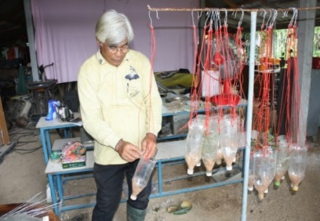  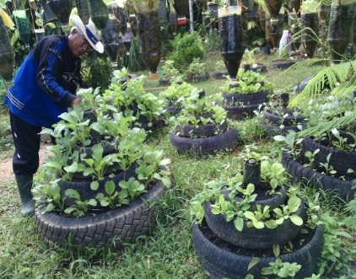  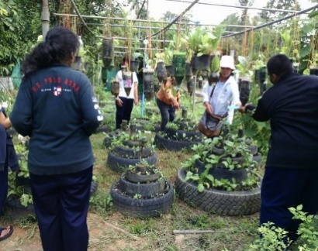  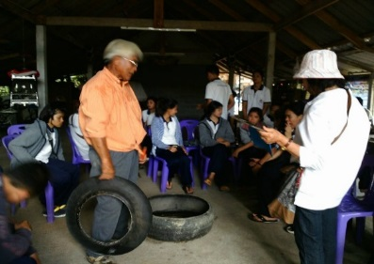  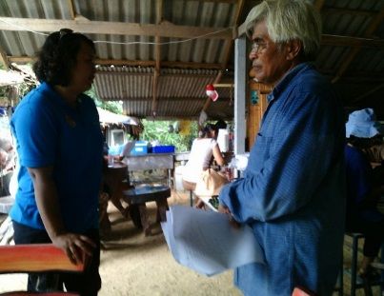  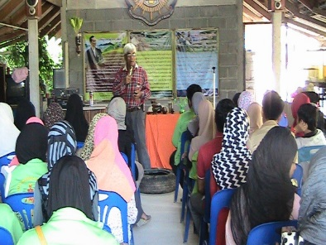  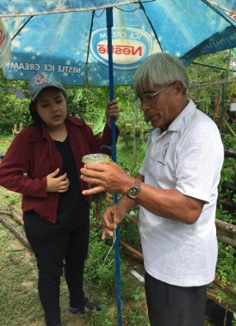  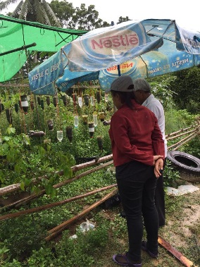  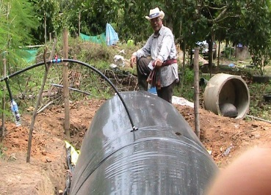  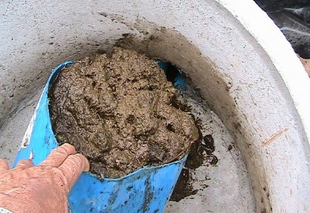
- มีการดำเนินงานที่ต่อเนื่อง | √ |  | มีการดำเนินการต่อเนื่องจนปัจจุบัน และมีการเพิ่มกิจกรรมในสวนสุขภาวะครัวเรือนด้วย เช่นการเลี้ยงม้า ทำบ่อแก๊สชีวภาพ ทำปุ๋ยหมักชีวภาพ ซึ่งทุกกิจกรรมสามารถสนับสนุนการทำกิจกรรมอื่นต่อเนื่องกันได้ เช่น มูลขี้ม้า สามารถนำมาทำปุ๋ยหมักและนำมาเป็นปุ๋ยให้พืชผักได้ เป็นต้น
- มีการขยายผลในเชิงจำนวนสมาชิก พื้นที่ร่วมดำเนินกิจกรรม | √ |  | ผู้วิจัยได้เป็นวิทยากรอบรมเพื่อเผยแพร่วิธีการทำสวนสุขภาวะครัวเรือนให้กับผู้ที่สนใจ โดยมีบันทึกผู้ที่เคยเข้าร่วมกับผู้วิจัย จำนวนประมาณ 12000 คน/ปี โดยมีคนนอกพื้นที่สนใจอย่างต่อเนื่อง เช่น อบรมให้กับเจ้าหน้าที่ รพ.ปัตตานี, ราชภัฏยะลา และที่อื่นๆเป็นต้น
- มีการเรียนรู้และพัฒนา | √ |  | เกิดการเรียนรู้ให้กับผู้เข้าร่วมโครงการ สามารถใช้ความรู้ที่ได้จากโครงการปรับใช้กับพื้นที่ตนเองได้ และเกิดการพัฒนากับผู้วิจัยเองด้วยได้พัฒนาต่อยอด ในด้านอื่นๆเพิ่มเติม เช่น การใช้ทดลองให้ผลิตภัณฑ์ อื่นที่เป็นวัสดุเหลือใช้ การปลูกพืชไร้ดิน การใส่ปุ๋ยพืช เป็นต้น
- มีความสามารถในการบริการจัดการสู่ความยั่งยืน เช่น มีการระดมทุน มีองค์กรชุมชนทำหน้าที่ประสาน กำกับดูแล | √ |  | ดำเนินโครงการควบคู่ไปกับโครงการอื่นๆของชุมชน

